**UNE EPM Telecomunicaciones**



**Gestión proceso de Aprovisionamiento/ Desaprovisionamiento de plataformas**

**2014**

**Tabla de Contenido**

I. Introducción y alcance 3

II. Objetivos 3

III. Responsabilidades 3

IV. Detalle de las tareas 4

V. Flujograma 11

VI. Políticas y lineamientos 11

VII. Anexos 12

VIII. Control de documento 12

# Introducción y alcance

Introducción y alcance del procedimiento

Los procedimientos diseñados y establecidos para la atención de las órdenes de aprovisionamiento y desaprovisionamiento requieren de la atención oportuna y óptima por parte de las diferentes áreas que intervienen dichos procesos, brindando así a los clientes una solución con calidad que permita garantizar la estabilidad de sus servicios.

Como medio de monitoreo, gestión y control a la calidad de los servicios atendidos, el presente documento describe el procedimiento al seguimiento de las órdenes gestionadas, para validar la calidad de los servicios y alertarlos sobre aquellas inconsistencias que se deben corregir con los servicios y justificar correctamente la atención del mismo.

# Objetivos

Objetivo del documento

* Reprocesar y corregir las actividades para que continúen con la secuencia normal en los sistemas de información para los servicios de 3G.
* Mantener actualizados los sistemas de información en el tema de desconfiguración en la OSS ELITE
* Llevar trazabilidad de las órdenes del servicio IDIOMAS y MIUNE
* Garantizar las actividades contra plataforma para los servicios de Internet por consumo.
* Generar los retiros manuales de la plataforma SHASTA

# Responsabilidades

Definición de responsables

Formato propuesto (opcional):

| Área | Rol | Responsabilidades |
| --- | --- | --- |
|  | | |
| Subdirección Soporte Técnico del Servicio | Gestor de Soporte | * Realizar la gestión de los O-300 de 3G, MIUNE, IDIOMAS, USRPOR, INTMOVIL, INTPLA, LIMOVPLA. * Elaborar informe de los servicios de ELITE MANIZALES, 3G, Shasta, MIUNE e IDIOMAS. * Atender los daños que ingresan a la cola de SOPLIMO. * Atender SS de reclamación del servicio de 3G. |
| Dirección de servicio H Y P | Responsable operativo | * Enviar equipos 3G para cargar en el sistema |
| Dirección De Tv Y Contenidos | Responsable operativo | * Encargados de realizar el retiro manual en la plataforma del servicio MIUNE |
| Aliado | Analista del Aliado | * Gestionar suspensiones y reconexiones sobre la plataforma de la cola de IDIOMA. |
| Dir Mercadeo Nuevos Mercados | Analista de la subdirección | * Encargado de solicitar el reporte de las líneas portadas a une mensualmente. |
| Sub de Gestion de Información y Calidad del Servicio | Analista de la subdirección | * Encargados de solicitar el reporte de donaciones y portaciones en la actividad LIMOVPLA trimestralmente. |

# Detalle de las tareas

Descripción de la operativa cubierta por el procedimiento

| Tarea | | Descripción  Qué? ¿Quién? ¿Cuándo? ¿Cómo? ¿Para qué? |
| --- | --- | --- |
| ID | Nombre |
|  | | |
| 1. | **Exportar ordenes en O-300** | El Gestor de soporte descarga el listado de órdenes en estado O-300 en las colas MIUNE, USRPOR, INTMOVIL, INTPLA, ATS, LIMOVPLA, INTPLA.   1. Exporte de ordenes en O-300   El exporte de las ordenes se realiza directamente de FENIX ORACLE Se gestiona el error informático, se reprocesan las ordenes y se procede con el cumplido automático o manual según se requiera.  Las funciones realizadas para cada cola son:  1. INTPLA  Cola automática de configuración de líneas móviles e internet móvil 3G en la plataforma, se debe validar error informático O-300 en su mayoría errores de características en el portafolio del usuario, se atiende en estado O-300 en todas sus actividades.  2. ATS  Cola automática de configuración de serial ATS pin sobre los internet por consumo, se debe validar error informático O-300 en su mayoría errores de características en el portafolio del usuario, se atiende en estado O-300 en todas sus actividades.  3. LIMOVPLA  Se gestionan diferentes actividades: SOLPO inicio del proceso de portabilidad se toman los datos del pedido y se ingresa la solicitud de portabilidad en la plataforma de portaflow se ingresa como una transacción 1001, esta actividad solo se puede cumplir cuando el donante acepte el proceso, luego la Subdirección de Logística se encarga de la actividad COSIM, donde se aprovisionan las SIM, luego se genera la actividad CERPO, se cumple ya que su función es generar un subpedido para la activación de la línea, la actividad de COVEC se configura la hora y fecha donde se va a realizar la portabilidad, es manual y luego se disparan las colas automáticas., cuando generan error O-300 se valida que las líneas se encuentren liberadas por los otros operadores y se reprocesa. Actividad SOLRE es la primera actividad que se genera el proceso de donación, se cumple manualmente cuando el usuario acepte el proceso de donación por la plataforma Portaflow, se genera la actividad de COVEC se configura la hora y fecha donde se va a realizar la donación, es manual y luego se disparan las colas automáticas, se verifican los O-300 en la plataforma se realizan las correcciones y se reprocesan.  Se envía reporte mensual a la Dir Mercadeo Nuevos Mercados, enviando el reporte de las portaciones.  5. INTMOVIL  Se cargan los equipos de 3G se ejecuta macro con archivo enviado por la Dirección de servicio H Y P, se carga a fénix y se procede con el cumplido automático y manual si genera error.  6. USRPOR  Cola automática de configuración de usuarios portales en el LDAP, se debe validar error informático O-300 en su mayoría errores de características en el portafolio del usuario y estado del loguin en la plataforma para reprocesar la orden.  7. MIUNE  Se gestionan los O-300 se debe solicitar el retiro manual a la Dirección De Tv Y Contenidos Arciniegas, una vez se obtenga respuesta se procede con el cumplido manual. |
| 2. | **Exporte de ordenes de las colas manuales** | El Gestor de soporte descarga el listado de órdenes en estado PPRG O PROG en las colas IDIOMA y SHASTA.   1. Exporte de órdenes de las colas manuales.   El exporte de las ordenes se realiza directamente de FENIX ORACLE Se gestiona y se procede con el cumplido manual.  Las funciones realizadas para cada cola son:  SHASTA en RETIRO  Es una cola lógica manual, El exporte de las ordenes se realiza directamente de FENIX ORACLE Se gestiona y se retira login manualmente de la plataforma SHASTA y se libera el recuso de la tabla de ips, se procede con el cumplido manual de la orden.  IDIOMA  Es una cola lógica manual, El exporte de las ordenes se realiza directamente de FENIX ORACLE Se gestiona SE DEBE ENVIAR CORREO A al aliado berlitz solicitando realizar la acción correspondiente (reconexión - suspensión), en el formato establecido, luego que dan respuesta se procede con el cumplido manual. |
| 3. | **Exporte de la cola de mantenimiento SOPLIMO** | El Gestor de soporte descarga el listado de órdenes en estado PPRG del módulo de probadores   1. Exporte de la cola de mantenimiento SOPLIMO   Son pedidos de daño que ingresan por línea móvil se realiza el análisis, se da solución y si no están al alcance se enruta a LIMONOC, LMTIGO, INMOV, se realiza gestión con el cliente en línea. |
| 4. | **Exporte de las ordenes de retiro en ELITE** | El Gestor de soporte descarga el listado de códigos en estado PPRG en la solicitud de RETIROS del módulo de Elite.   1. Exporte de las ordenes de retiro en ELITE   Se realiza el exporte de la ordenes HFC Y COBRE.  1. Se realiza el exporte, se envía a retirar los loguines de correo con la Subdirección de Operación IDC Y Ofimática.    1. Para HFC se realiza el exporte y se procede con el cumplido manual se cierra la solicitud en Elite ya que el proceso de comunicación con la plataforma esta automático.  2. Para red de cobre se envía correo a la Sub Operación Clientes Noroccidente para el bloqueo de los puertos, luego de confirmar los respectivos procesos se procede con el cumplido de las órdenes. |
| 5. | **Exporte de las SS SIEBEL** | El Gestor de soporte descarga el listado de las SS ASIGNADAS AL GRUPO   1. Exporte de las SS SIEBEL   Se cargan a nombre de Leonardo Esteban Marin Valencia en SIEBEL, se da atención a la reclamación por mal aprovisionamiento de internet móvil 3G, Se envía a Sub Aplicaciones Corporativas para las modificaciones que hayan que realizar directamente sobre la plataforma, se devuelve al BACK o se procede con el cierre de la ss. |
| 6. | **Enviar informe a Interventoría de pedidos gestionados** | El Gestor de Soporte deberá enviar a la interventoría operativa un informe con la cantidad de órdenes que ingresan por día. |

# 

# Flujograma

Representación gráfica del procedimiento

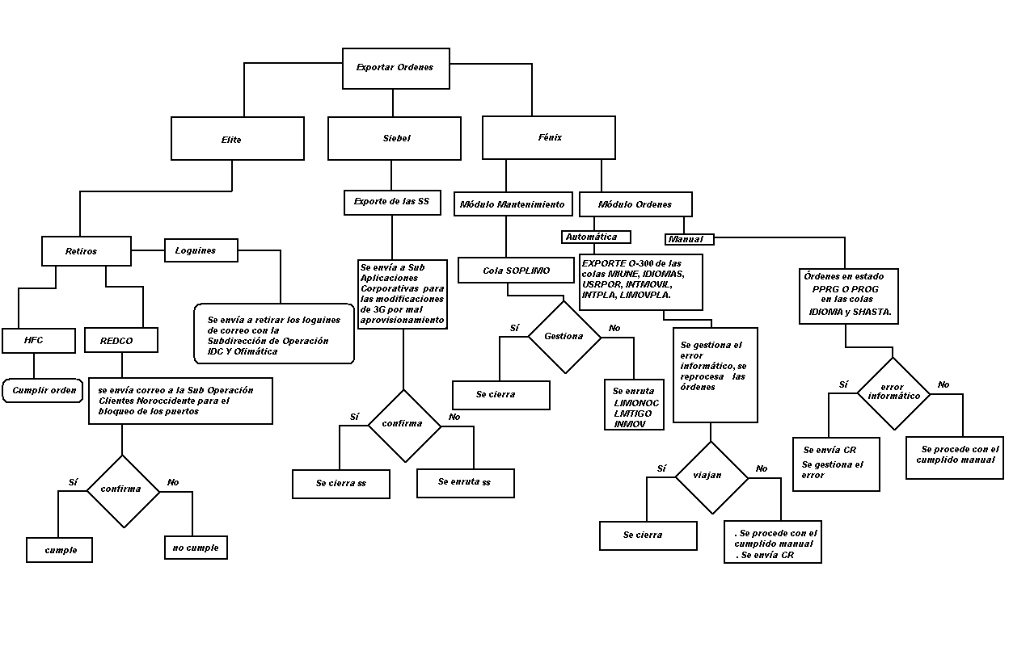

# Políticas y lineamientos

Lineamientos /políticas que aplican, regulan y normalizan el presente procedimiento

***Lineamientos en Aprovisionamiento y Desaprovisionamiento.***

* El equipo dispone de un gestor de soporte quien se encargará de dar gestión y seguimiento a las órdenes exportadas diariamente en los sistemas de información.
* La descarga de pedidos se realizará cada hora. El gestor de soporte debe velar y garantizar la ejecución de las tareas en plataforma y proceder con el cumplido ya sea reprocesando la orden o generando el cumplido manual.
* El responsable operativo de la Dirección de servicio H Y P deberá enviar la información de los equipos 3G a actualizar en la base de datos Fénix.
* El responsable operativo de la Dirección De Tv Y Contenidos deberá proceder con la solicitud enviada por el gestor de soporte indicando que acción realizar sobre la plataforma de MIUNE.
* El Analista del Aliado deberá proceder con la solicitud enviada por el gestor de soporte indicando que acción realizar sobre la plataforma de IDIOMAS.
* El gestor de soporte realizará informe de extremo a extremo con la gestión realizada luego de que la Dirección de servicio H Y P, la Dirección De Tv Y Contenidos y el aliado envié sus respectivas respuestas.

# Anexos

Documentación que soporta el procedimiento

# Control de documento

Construcción

Quien levantó el procedimiento (aquí se incluye el Líder o Analista que participa en el levantamiento).

| Versión | Fecha  (dd-mm-aa) | Nombre | Área |
| --- | --- | --- | --- |
|  |  |  |  |
|  |  |  |  |

Revisiones

Líder de proceso que revisa el procedimiento (El Líder del Proceso donde se va a subir el procedimiento). Si son varios, se debe revisar por todos.

| Versión | Fecha  (dd-mm-aa) | Nombre | Área |
| --- | --- | --- | --- |
|  |  |  |  |
|  |  |  |  |
|  |  |  |  |

Autorización del documento

Responsable operativo (proceso) / Especialista (procedimiento)

| Versión | Fecha  (dd-mm-aa) | Nombre | Área |
| --- | --- | --- | --- |
|  |  |  |  |
|  |  |  |  |
|  |  |  |  |